**Coding guide Caerux_Lab**

1. **Hệ thống phân cấp thư mục**

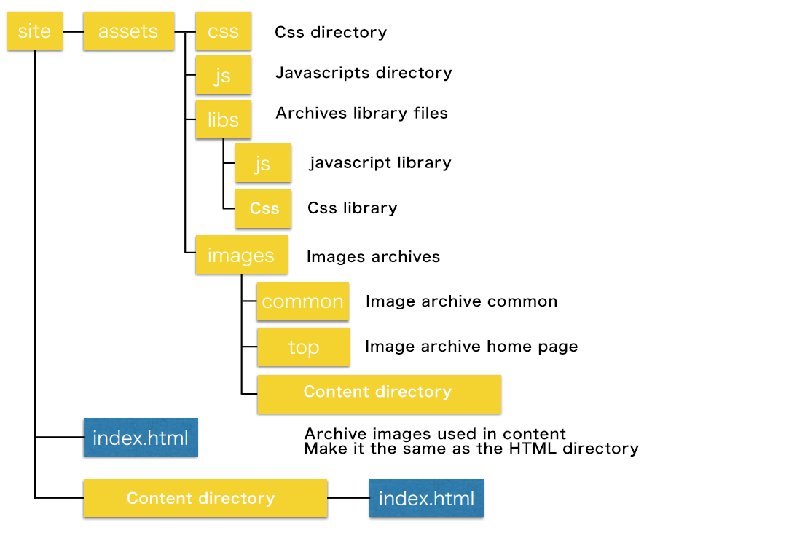

1. **Basic rule**

* Mã ký tự là UTF-8
* Các thẻ và thuộc tính được viết bằng tất cả các chữ cái thường.
* Đóng giá trị thuộc tính trong lớp phủ kép
* Tương thích với CSS3
* CSS không được viết trực tiếp trong tệp HTML, mà được viết trong tệp CSS bên ngoài.
* Đảm bảo có thẻ div bao ngoài hình ảnh để chúng được đưa vào các phần tử cấp khối.

Ví dụ: <div> <img src = "header.png" alt = ""> </ div>

* Sử dụng thư viện jquery mới nhất (Có thể thay đổi phiên bản jquery tương ứng với tương lai)
* Đặt file html bằng chữ thường, đối với nhiều từ hãy nối bằng "_"

1. **DOCTYPE**

* Sử dụng HTML5
* Để được hỗ trợ PC / SP đáp ứng, vui lòng chèn phần màu đỏ cho IE11 / EDGE.

●Ví dụ: Đối với HTML5

<!DOCTYPE html>

<html lang="ja">

<head>

<meta charset="UTF-8">

<meta http-equiv="X-UA-Compatible" content=“IE=edge">

<meta name="viewport" content="width=device-width, maximum-scale=5, minimum-scale=1.0, user-scalable=yes”>

<meta name="format-detection" content="telephone=no">

<title></title>

<meta name="description" content="">

<meta name="keywords" content="">

</head>

<body>

</body>

</html>

* Thêm file css vào trong tệp html

Ví dụ:

<!-- StyleSheet ̶>

<link rel="stylesheet" type="text/css" href="./resources/css/style.css">

<link rel="shortcut icon" href="./favicon.ico" type="image/vnd.microsoft.icon">

</head>

1. **Tiêu đề**

* Đối với trang chủ, các trang đơn lẻ sau thì chúng ta chỉ định thẻ tiêu đề như sau:
* Ví dụ: Trang chủ
* <title> Tên trang web ｜ text bản sao, v.v. </ title>
* Ví dụ: Các trang đơn lẻ
* <title> Tên danh mục ｜ Tên trang web </ title>

1. **Phần tử meta**

* Đối với <meta name = "description">

+ Chỉ định nội dung của khoảng 150 ký tự byte kép dựa trên số ký tự được hiển thị trong kết quả tìm kiếm.

* Đối với <meta name = "keywords">

+ Liệt kê nhiều từ khóa trang được phân tách bằng dấu phẩy byte đơn.

Số lượng từ khóa khoảng 5-10.

1. **Thêm comment**

* Chèn comment vào sau thẻ bắt đầu và thẻ kết thúc nếu cần.
* Đặt tên comment liên quan đến phần tử khối bọc bên trong
* Ví dụ

<!-- #header -->

　<div id="header">

　　　<p> Nội dung tiêu đề văn bản được bao gồm…</p>

　</div>

<!-- /#header -->

1. **Cấu trúc cơ bản trong nội dung chính HTML**

Cấu trúc thẻ cơ bản trong nội dung html được chia làm 2 loại sau:

* **Loại 1:**

<div#wrapper>

<header>

</header>

<div#container>

<section>

<div.inner>

</div.inner>

</section>

</div#container>

<footer>

</footer>

</div#wrapper>

* **Loại 2:**

<header>

</header>

<div#wrapper>

<div#container>

<section>

<div.inner>

</div.inner>

</section>

</div#container>

</div#wrapper>

<footer>

</footer>

**8. Các trình duyệt chuẩn theo yêu cầu**

- Sử dụng các trình duyệt sau để xác minh và kiểm tra phần mã hóa coding

- Dùng các thiết bị di động tương ứng để phản hồi chính xác nhất

■Windows

Internet Explorer 11

Chrome（phiên bản mới nhất）

Firefox（phiên bản mới nhất）

■Macintosh

Safari（phiên bản mới nhất）

Chrome（phiên bản mới nhất）

Firefox（phiên bản mới nhất）

**II. Định nghĩa xây dựng Css – Sass**

1. **Cách đặt tên class đầu tiên chung**

・title（Tiêu đề）：「.ttl」

・button（Button）：「.btn」

・background（hình nền）：「.bg」

・image（hình ảnh）：「.img」

・text（text）：「.txt」

1. **Rull name đặt tên class – id**

* Đặt tên class có nhiều element ví dụ: .box_list_element
* Tên class - id chữ cái đầu không được viết hoa
* Tên class - id không đặt số thứ tự
* Đặt tên id theo từng khối ví dụ header đặt tên là: [#header]

1. **Cấu trúc thư mục khi sử dụng Sass**

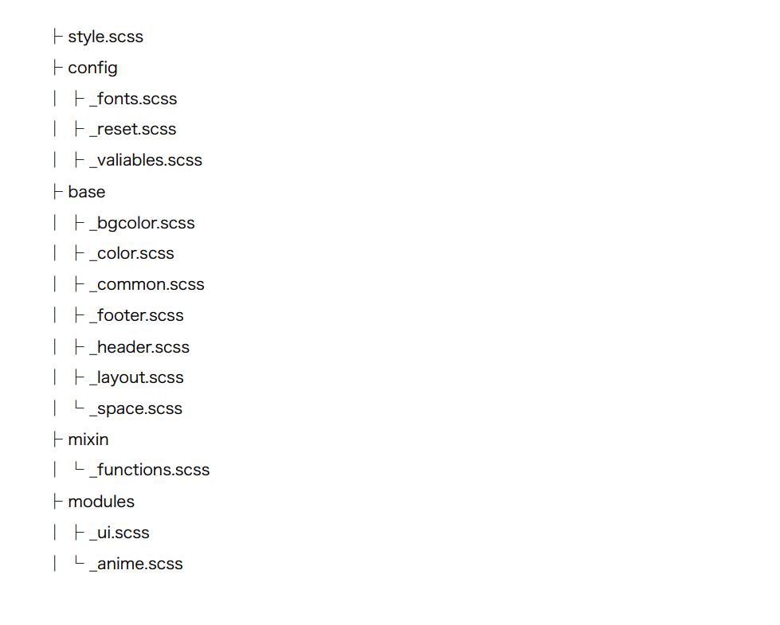

* 1. **Mô tả chức năng các tệp trong Sass !**

・style.scss

Nó là một tệp chính sẽ được biên dịch

・config

_reset.scss

Chứa các thuộc tính khởi tạo

_fonts.scss

Chứa các mô tả thuộc tính phông chữ

_valiables.scss

Chứa các biến được khai báo chung

・base

_bgcolor.scss

Chứa các mô tả về màu nền

_color.scss

Chứa các mô tả về màu sắc văn bản

_footer.scss

Chứa các mô tả về phần chân trang

_header.scss

Chứa các mô tả về phần đầu trang

_space.scss

Chứa các mô tả điều chỉnh khoảng cách

_layout.scss

Chứa các mô tả về bố cục không linh hoạt

_ common.scss

Chứa các mô tả về phần dùng chung cơ bản

・mixin

_functions.scss

Chứa các mô tả hệ thống mixin và chức năng

・modules

_anime.scss

Chứa các mô tả về hiệu ứng chuyển động hoạt hình

_ui.scss

Chứa các mô tả về các kiểu như button, title,các phần có thể dùng lại nhiều lần

* 1. **Các quy tắc định dạng**

Ví dụ:

.example {

margin: 0 auto;

padding: 0;

.inner {

padding-top: 10px;

}

}

**3.3 Quy định style**

- Hạn chế không style css các thuộc tính margin-top đẩy lên

- Style theo kiểu từ trên xuống dưới, các khoảng cách trên dưới sẽ sử dụng margin-bottom hoặc padding-bottom